LVT1345-1-1 | A 15 minutes de SARLAT CHATEAU DU 13ème siècle à Rénover | Région SARLAT

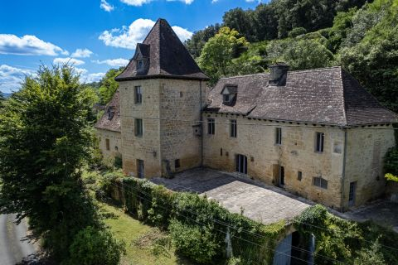 | 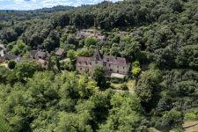  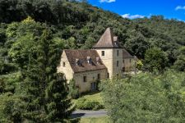

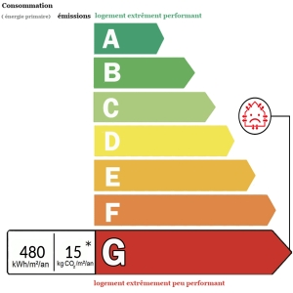 | Témoin de l'histoire du Périgord Noir depuis sa création au 13 ème siècle, ce château par ses boiseries, ses poutraisons, ses cheminées en pierre évoque son passé, tandis qu'au 17 ème siècle il s'est agrandi c'est au 20 ème siècle que les derniers travaux ont été effectués préservant ainsi cet édifice régional à travers les âges.  Aujourd'hui il attend son nouveau propriétaire qui saura lui redonner tout le charme qu'il mérite,  cette bâtisse de 260 m2 distribue : en rez de chaussée une magnifique pièce faisant office de cuisine et salle à manger , au demi niveau se trouve la véritable entrée du château distribuant , deux grandes pièces avec cheminée en pierre donnant sur terrasse, au 1er étage une chambre avec salle d'eau et wc , en rez de chaussée un pallier dessert une grande chambre avec point d'eau, deux très belles pièces en enfilade avec cheminées,  trouvez également une pièce dans la tour du château, et une pièce sous comble  il est important de noter qu'une partie du château est habitable,  le terrain est de 6064m2  vous l'aurez compris ce bien conviendra aux amoureux d'histoire, des vieilles pierres et bien sur du Périgord ! il sera parfait pour votre projet familial ou pourquoi pas professionnel (chambres d'hôtes par exemple )  Les informations sur les risques auxquels ce bien est exposé sont disponibles sur le site Géorisques: www.georisques.gouv.fr
PRIX HONORAIRES INCLUS: 498 750 €
Prix hors honoraires d'agence: 475 000 €
Honoraires de 5 % TTC à la charge de l’acquéreur

